Тодоров Родион Сергеевич vk: <https://vk.com/svetiro>

Данное задание является прототипом задание № 9 ЕГЭ

Легкое

Необходимо открыть файл электронной таблицы, содержащей в каждой строке четыре натуральных числа. Определите среднее значение суммы чисел строки таблицы с максимальным номером, содержащих числа, для которых выполнены условия:

- максимальное число кратно трем

- числа строки в порядке возрастания образуют арифметическую или геометрическую прогрессию

В ответе запишите только целую часть искомого числа

Решение:

1)мы создаем файл, открываем его и создаем переменные, необходимые для нашего решения (значение для ответа на задание)

2) далее, с помощью цикла, построчно обрабатываем данные, создавая временный массив a с переменными типа int , с которым дальше будем работать. Сортируем массив а

3)проверяем числа на первое условие (макс число крат трем)

4)создаем внутри цикла переменные для попарные разницы между числами ( r1, r2 и r3) и для попарных делений ( d1,d2 и d3)

5)если разница между первым и вторым элементами массива, вторым и третьим и третьим и четвертым равна между собой; или же если значение деления второго элемента массива на первый, значение деления третьего на второй и значение деления четвертого на третий равны между собой – так как нам необходим ответ для строки, с максимальным номером, то просто , без каких-либо условий, в переменную для ответа записываем среднее значение суммы чисел данной строки

ОТВЕТ: 37 (так как в условии задачи нам нужна только целая часть от числа 37,5) для файла 9-5.txt

Данное задание также легко решать в excel

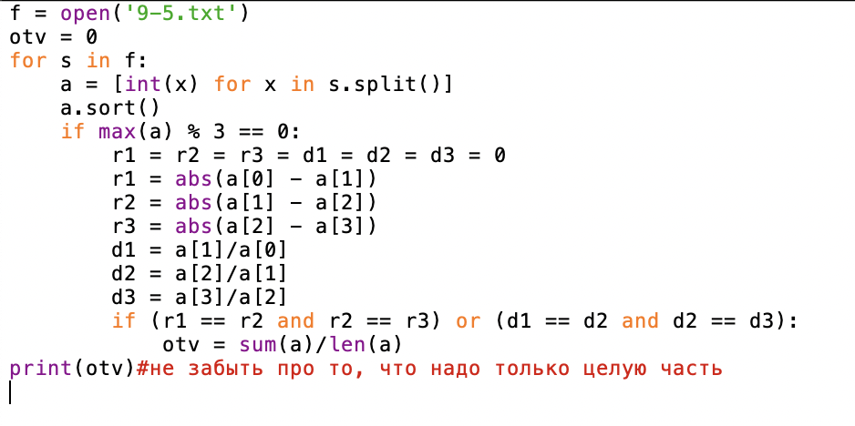

f = open('9-5.txt')

otv = 0

for s in f:

a = [int(x) for x in s.split()]

a.sort()

if max(a) % 3 == 0:

r1 = r2 = r3 = d1 = d2 = d3 = 0

r1 = abs(a[0] - a[1])

r2 = abs(a[1] - a[2])

r3 = abs(a[2] - a[3])

d1 = a[1]/a[0]

d2 = a[2]/a[1]

d3 = a[3]/a[2]

if (r1 == r2 and r2 == r3) or (d1 == d2 and d2 == d3):

otv = sum(a)/len(a)

print(otv)#не забыть про то, что надо только целую часть